

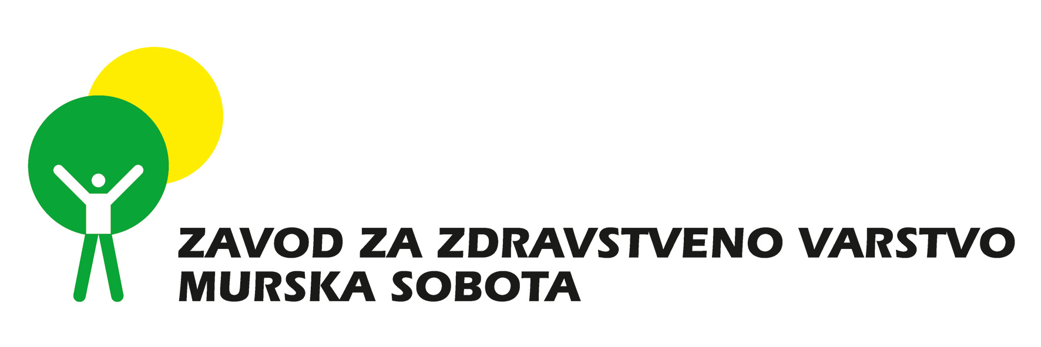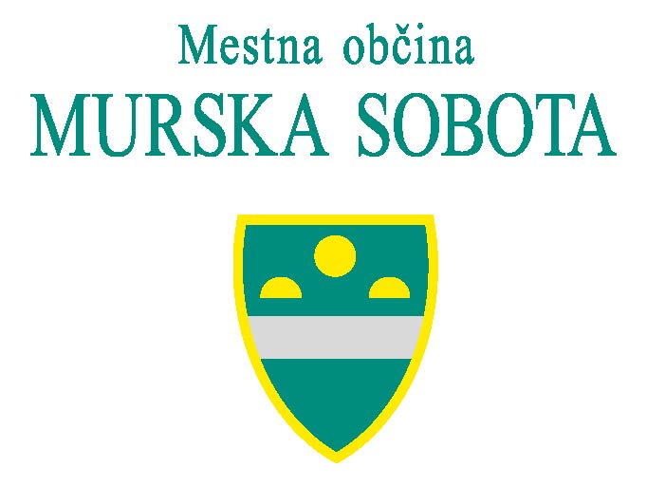

Murska Sobota, 19. 6. 2013
SPOROČILO ZA JAVNOST

»Kakovost zraka in zdravje ljudi – skupen interes nas vseh«

Agencija RS za okolje (ARSO) bo 19. 6. 2013 v sodelovanju z Zavodom za zdravstveno varstvo Murska Sobota, Mestno občino Murska Sobota in Inštitutom za varovanje zdravja organizirala predstavitev z naslovom »Kakovost zraka in zdravje ljudi – skupen interes nas vseh«. Predstavitev je tretja iz niza predstavitev, ki jih namerava Agencija RS za okolje organizirati v letu 2013 po Sloveniji. Namen predstavitev je splošni in strokovni javnosti pokazati podatke o stanju in vplivih onesnaženega zraka na zdravje ljudi, cilj pa spodbuditi uporabo kazalcev okolja za presojo in spremljanje izvajanja ukrepov. Ker se v povezavi s kakovostjo zraka pripravljajo tudi odloki o načrtih za kakovost zraka na nivoju občin, bodo s strani Ministrstva za kmetijstvo in okolje prikazani ukrepi ter državne finančne spodbude, s katerimi razpolaga Eko sklad za izboljšanje kakovosti zraka v Sloveniji. Ker je leto 2013 na predlog Evropske komisije leto zraka, bomo v ospredje postavili stanje kakovosti zraka v Evropi, Sloveniji in Prekmurju. G. Petrijan bo v imenu Mestne občine Murska Sobota predstavil osnovne kazalce, ki kažejo socio-ekonomske in okoljske dejavnike razvoja občine ter predstavil ukrepe, ki jih pripravlja občina za boljši zrak. Ker je osnovni cilj spremljanja podatkov zagotavljanje zdravja ljudi, smo k sodelovanju povabili tudi predstavnika Inštituta za varovanje zdravja ljudi, g. Otorepca, ki bo predstavil izpostavljenost prebivalstva onesnaženemu zraku in s tem povezane bolezni ter pomen načela previdnosti v zvezi z izpostavljenostjo zelo drobnim »ultrafinim« delcem. Med nami bo tudi ga. Majda Pohar, predstavnica Zavoda za zdravstveno varstvo Murska Sobota, ki bo osvetlila pomen zraka in zdravja ljudi ter g. Verbič iz Kmetijskega inštituta Slovenije, ki bo predstavil pomen učinkovitega kroženja dušika v kmetijstvu za zmanjšanje izpustov dušikovih spojin v zrak. Dejstvo je, da je pomembno, da občine ukrepajo in vzpostavijo sistem spremljanja izvajanja ukrepov, na osnovi katerega bomo zadihali boljši zrak. Za to pa potrebujemo bolj podrobne podatke na nivoju občine. Zato bo g. Rode iz Agencije RS za okolje predstavil sistem vzpostavitve nacionalnih evidenc za izpuste v zrak in potrebe po izboljšanju sistema zbiranja podatkov. Na občine bo apeliral s prošnjo po možnosti zbiranja dodatnih podatkov o izpustih v zrak ter potrebi po medsebojni izmenjavi podatkov. Predstavitev bomo zaokrožili s predstavitvijo mladih, ki jim okoljske predstavlja izziv. K sodelovanju smo pritegnili prof. Malekovo in njene študentke iz višje strokovne šol, ki deluje v okviru Ekonomske šole Murska Sobota. Predstavile bodo ogljični odtis gospodinjstva in okolju prijazno vožnjo, ki sta pomembna vidika varovanja zunanjega zraka.

Ključna dejstva o onesnaženosti zraka v Sloveniji

Za izboljšanje kakovosti zraka je nujno povezovanje znanosti, politike in javnosti
Dejstvo je, da se je kakovost zraka v zadnjih 60 letih bistveno izboljšala. Zmanjšale so se koncentracije žveplovega dioksida, benzena, svinca, toda kljub temu še vedno ne dihamo takšnega zraka kot ga predpisuje evropska zakonodaja in kot bi si to želela večina Evropejcev. Ker večina evropskih držav presega za zdravje dovoljene koncentracije delcev in ozona, je dejstvo, da so potrebne nadaljnje izboljšave. Nedavne javnomnenjske raziskave jasno kažejo na zaskrbljenost evropske javnosti zaradi onesnaženega zraka. Skoraj vsak peti Evropejec je podvržen obolenju dihal, čeprav vsa obolenja niso nujno povezana s slabo kakovostjo zraka. Štirje od petih Evropejcev menijo, da bi morala EU predlagati dodatne ukrepe za spopadanje s težavami, povezanimi s kakovostjo zraka v Evropi. Ravno zaradi tega je vzela Evropska Komisija v letu 2013 pod drobnogled vso zračno zakonodajo. Cilj pregleda je vzpostaviti takšne standarde, ki bodo prispevali tako k blaženju podnebnih sprememb kot zmanjšanju učinkov onesnaženega zraka na zdravje ljudi in ekosisteme. Za to pa bo potreben strukturiran premik k zelenemu gospodarstvu, zeleni potrošnji in trajnostnim vzorcem vedenja. Znanstvene ugotovitve kažejo, da še tako majhne izboljšave kakovosti zraka (predvsem v gosto naseljenih območjih) pozitivno učinkujejo na zdravje in pomenijo finančni prihranek. Pogosto so lokalne in regionalne oblasti tiste, ki te politike uporabljajo v praksi in se ob tem spopadajo z vsakodnevnimi izzivi, ki so posledica slabe kakovosti zraka. Med njimi so tudi lokalne oblasti, ki imajo na voljo pravo bogastvo informacij in konkretnih rešitev za reševanje problematike onesnaženosti zraka na svojem območju. Zato je povezovanje lokalnih oblasti, izmenjava izkušenj pri spopadanju z izzivi, idej in rešitev izjemno pomembno. S tem pridobimo nova orodja za doseganje zakonodajnih ciljev, izboljša pa se tudi obveščenost prebivalcev ter posledično zmanjša vpliv onesnaženega zraka na zdravje ljudi.

Izpusti v zrak so se v zadnjem desetletju zmanjšali in so pod dovoljenimi vrednostmi
Izpusti onesnaževal v zrak so se v obdobju 1990-2011 drastično zmanjšali. Izpusti snovi, ki povzročajo zakisovanje in evtrofikacijo (dušikovi oksidi, žveplov dioksid, amonijak) so se zmanjšali za 73 %, izpusti predhodnikov ozona (dušikovi oksidi, ogljikov oksid, metan, organski ogljikovodiki brez metana - NMVOC) pa za 41 %. Vrednosti vseh izpustov so pod dovoljenimi ciljnimi vrednostmi, ki jih določa Direktiva o nacionalnih zgornjih mejah emisij onesnaževal zunanjega zraka (NECD) . Primerjava izpustov plinov (na prebivalca), ki povzročajo zakisovanje in evtrofikacijo uvršča Slovenijo (podatki za leto 2010) na 15. mesto med državami EU-27. Pri izpustih predhodnikov ozona (na prebivalca) Slovenija v skupini EU-27 zaseda precej visoko, 7. mesto (podatki 2010). Največji delež v izpustih snovi, ki povzročajo zakisovanje in evtrofikacijo predstavljala amoniak. Glavni vir amoniaka je kmetijstvo. K izpustom predhodnikov ozona največ prispevajo dušikovi oksidi. Glavni vir dušikovih oksidov je cestni promet. V obdobju 2009-2011 je opazen precejšen upad izpustov NOx v primerjavi z letom 2008, kar je odraz gospodarske krize in s tem posledično manjše porabe goriva. Po količini izpustov delcev PM₁₀ na prebivalca se Slovenija uvršča na četrto mesto med državami EU-27 (podatki o izpustih za leto 2010). Glavni vir izpustov delcev so gospodinjstva, ki se ogrevajo na lesno biomaso.
Slika 1: Izpusti plinov, ki povzročajo zakisovanje in evtrofikacijo, 1990-2011
Vir: Poročilo sekretariatu Konvencije o onesnaževanju zraka na velike razdalje preko meja (CLRTAP), 2013 (http://www.ceip.at/overview-of-submissions-under-clrtap/2013-submissions)
Slika 2: Struktura izpustov v zrak za predhodnike ozona, 1990-2011
Vir: Poročilo sekretariatu Konvencije o onesnaževanju zraka na velike razdalje preko meja (CLRTAP), 2013 (http://www.ceip.at/overview-of-submissions-under-clrtap/2013-submissions)

Za izboljšanje kakovosti zraka je nujno spremljanje izpustov v zrak na ravni občine in izmenjava podatkov o izpustih med državo in občino
Evidence izpustov onesnaževal v zrak so pomemben podatek, saj služi v prvi fazi za posnetek stanja onesnaževanja zraka, v naslednji fazi pa je podlaga za izvajanje ukrepov za zmanjšanje onesnaževanja in s tem tudi onesnaženosti zraka. Poleg tega so podatki iz evidenc tudi vhodni podatek za napovedi kakovosti zunanjega zraka, ki jih izračunamo z uporabo različnih modelov. Na nivoju države se evidence izpustov v zrak uporabljajo predvsem za poročanje v skladu z mednarodnimi obveznostmi. Evidence so izračunane na osnovi vhodnih podatkov (podatki o porabah goriv, prometu in drugi statistični podatki) in emisijskih faktorjev (ki so sestavni del metodologije). Na nivoju občine je glavni problem, ker vhodnih podatkov potrebnih za izračun izpustov večinoma ni voljo. Do sedaj smo naredili oceno izpustov na nivoju občin tako, da smo nacionalne podatke o izpustih porazdelili po občinah na osnovi različnih kriterijev - velike točkovne vire smo opredelili z Gauss-Krugerjivimi koordinatami; izpuste iz malih kurišč smo porazdelili po prebivalcih; izpuste zaradi prometa smo razdelili po obremenitvah cest. Tako pridobljeni podatki imajo seveda veliko stopnjo negotovosti, zato jih bo potrebno izboljšati. Vendar pa je tako izboljšanje skoraj nemogoče brez sodelovanja občin, najmanj, kar se tiče zajemanja vhodnih podatkov.

Upravna enota | Izpusti SO₂ (t/leto) | Izpusti NOx (t/leto) | Izpusti NMVOC (t/leto) | Izpusti PM₁₀ (t/leto) | Izpusti Pb (t/leto)
Gornja Radgona | 31 | 284 | 257 | 195 | 0,035
Lendava | 72 | 410 | 789 | 221 | 0,042
Ljutomer | 38 | 294 | 441 | 346 | 0,031
Murska Sobota | 88 | 2163 | 715 | 582 | 0,099
SKUPAJ - Pomurje | 229 | 3151 | 2202 | 1344 | 0,2070
SKUPAJ - Slovenija | 10898 | 44554 | 31826 | 18516 | 16,915

Slika 3: Izpusti v zrak v Pomurski statistični regiji za leto 2011
Vir: Državne emisijske evidence, Agencija RS za okolje 2013

Zagotavljanje učinkovitega kroženja dušika v kmetijstvu je med najpomembnejšimi ukrepi za zmanjšanje izpustov dušikovih spojin v zrak
V kmetijstvu krožijo velike količine dušika. Za leto 2010 je količina dušika v živinskih gnojilih v Sloveniji ocenjena na 31.522 t, količina dušika v mineralnih gnojilih pa na 27.486 t. Dodatnih 2.484 t N so iz zraka vezale gojene metuljnice. Kmetijstvo prispeva k skupnim izpustom v Sloveniji 95,5 % amonijaka, 76,4 % didušikovega oksida in 3,9 % dušikovega oksida. Dušik je zelo mobilen in tudi če bi izvedli vse ukrepe za učinkovito kroženje N, se izpustom v zrak ne bi mogli v celoti izogniti. Za zmanjšanje izpustov dušikovih spojin v zrak, pa tudi v vode, je najpomembneje, da je gnojenje z dušikom usklajeno s potrebami rastlin. Tudi vsebnost beljakovin v obrokih za domače živali mora biti usklajeno s potrebami živali. Ker je izkoriščanje dušika v živinoreji precej slabše (15 do 40 %) kot v rastlinski pridelavi (30 do 60 %) je pomembno, da živinska gnojila koristno uporabimo za gnojenje kmetijskih rastlin. Z vsemi temi ukrepi zmanjšamo potrebe po industrijsko vezanem dušiku, s tem pa tudi obremenjevanje okolja z dušikovimi spojinami. Raba dušika v kmetijstvu je povezana s pridelovalnimi razmerami. Največje vnose beležimo praviloma v rečnih dolinah kjer se je skoncentrirala živinoreja in kjer je veliko njiv s koruzo in drugimi poljščinami z velikimi potrebami po dušiku. V Pomurju je količina dušika iz živinskih gnojil na ha kmetijske zemlje dobrih 5 % manjša od povprečja Slovenije, grobo ocenjen vnos dušika iz mineralnih gnojil pa za približno 50 % presega slovensko povprečje. K večji porabi mineralnih gnojil prispeva specifična raba kmetijskih zemljišč, predvsem velik delež njiv. Primer dobre prakse za zmanjšanje obremenjevanja okolja z dušikovimi snovmi je informacijski sistem GOVEDO, ki prek spletnih strani in po pošti približno 4.300 rejcev molznic med drugim obvešča tudi o izgubah dušika v zrak. Poleg tega so rejcem enkrat mesečno na voljo tudi sveži podatki o vsebnosti sečnine v vzorcih mleka. Vsebnost sečnine v mleku je dober kazalnik morebitnega pomanjkanja ali presežkov beljakovin v obrokih. Med drugim je tudi dobro sprejet informacijski sistem prispeval k temu, da se je delež molznic z očitnim presežkom beljakovin v obrokih od leta 2005 do 2007 zmanjšal od 15 % na 7 %. Zaradi zahtev nitratne direktive, zaradi uspešnega svetovalnega dela, zaradi ukrepov Programa razvoja podeželja, zaradi vse višjih cen dušika na trgu pa tudi zaradi krize v prašičereji, se je v zadnjih letih obremenjevanje z dušikovimi spojinami precej zmanjšalo. Od leta 2000 do leta 2011 se je količina dušika v živinskih gnojilih zmanjšala za 10,8 %, količina dušika iz mineralnih gnojil pa za 20,6 %. Izpusti amonijaka so se ob tem zmanjšali za 13,5 %, izpusti didušikovega oksida za 16,7 %, izpusti dušikovega oksida za 15,4 %.

Kljub temu, da so izpusti onesnaževal v zrak pod dovoljenimi vrednostmi, kakovost zraka zaradi onesnaženosti z delci ostaja problem na območju celotne Slovenije
Onesnaženost zraka z delci PM₁₀ je problematična na območju celotne Slovenije, tudi v Prekmurju, še posebej v zimskih mesecih. V letu 2012 smo na Agenciji RS za okolje zabeležili 44 preseganj mejne dnevne koncentracije PM₁₀ (dovoljeno 35) na merilnem mestu Rakičan pri Murski Soboti. K temu so največ prispevale vremenske razmere in individualna kurišča, deloma tudi promet, industrija ter prašenje (resuspenzija). V zimskem obdobju opažamo, da se je zaradi ekonomske situacije povečala uporaba trdih goriv, predvsem drv za ogrevanje. Tako v mrzlih dneh s šibkim vetrom prihaja do visokih koncentracij delcev v večjih naseljih, predvsem zaradi individualnih kurišč. V poletnih mesecih je problematičen predvsem ozon, saj koncentracije pogosto presegajo za zdravje dovoljene vrednosti. Obe onesnaževali, ozon in delci PM₁₀, sta problematični predvsem zaradi daljše obstojnosti in možnosti prenosa na daljše razdalje preko meja, torej tudi iz bolj obremenjenih predelov onkraj meja.

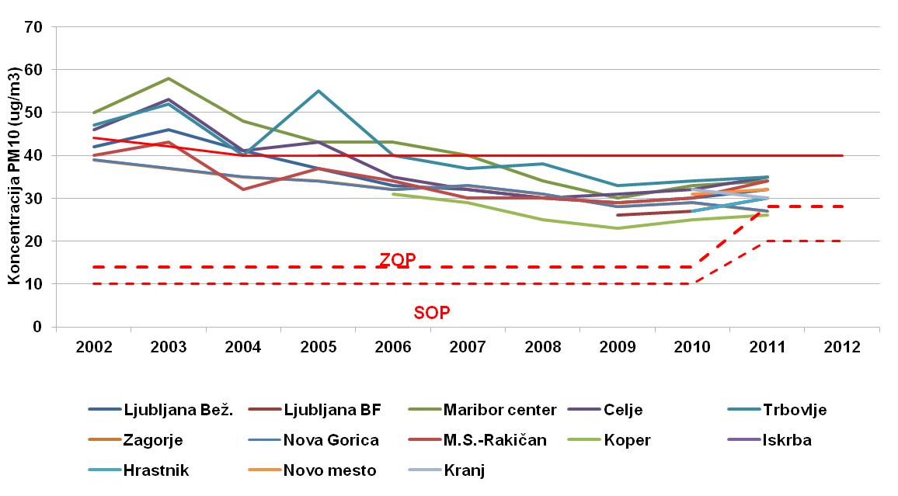
Slika 4: Gibanje povprečne letne koncentracije PM₁₀
Vir: Agencija RS za okolje, 2013 (http://www.arso.gov.si/zrak/kakovost%20zraka/poro%c4%8dila%20in%20publikacije)

Podnebne spremembe vplivajo tako na kakovost zraka kot na zdravje ljudi
Ozon, metan, delci in dušikovi oksidi, ki so glavna onesnaževala zraka poleg ogljikovega dioksida vplivajo na globalno segrevanje Zemlje ter toplotno bilanco planeta. V osnovi je vir izpustov tako za glavna onesnaževala zunanjega zraka kot za ogljikov dioksid, isti. Zato številne raziskave potrjujejo, da lahko s kombiniranjem ukrepov za izboljšanje kakovosti zraka in blaženje podnebnih sprememb, dosežemo dolgoročne učinke. Poleg blaženja podnebnih sprememb je pomembno tudi prilagajanje nanje. Posledice podnebnih sprememb, kot so vročinski valovi, suša, spremembe v količini padavin in rastni dobi lahko v veliki meri še dodatno vplivajo na poslabšanje zraka in s tem na zdravje ljudi (astme, alergije). Pri tem so najbolj ogrožene skupine ljudi z že obstoječimi boleznimi dihal in srčnožilnega sistema, to so starejši in majhni otroci.

Onesnaževanje zraka razlog za številne bolezni
Svetovna zdravstvena organizacija ocenjuje, da lahko na ozemlju celotne Evrope pripišemo okoljskim dejavnikom, ki vplivajo na razvoj bolezni, 15−20 % vseh smrti in 18−20 % izgubljenih aktivnih let življenja. Ocenjuje se, da v Evropi od 40.000 – 130.000 ljudi na leto umre za posledicami izpostavljenosti onesnaženemu zraku, katerega vzrok je promet. Ocene o številu umrlih in obolelih za posledicami izpostavljenosti onesnaženemu zraku so podcenjene saj le – te temeljijo na rezultatih študij, v katerih so preučevali le kratkotrajne učinke onesnaženja. Številke so dejansko še večje. Dolgotrajna izpostavljenost onesnaženemu zraku, predvsem ob prometni cesti, poveča tveganje za nastanek astme pri otrocih, pogostost kašlja in bolezni spodnjih dihal ter bolezni srca in ožilja pri odraslih. Analize kažejo, da je v Sloveniji približno dve petini otrok izpostavljenih negativnim vplivom povišanih letnih koncentracij delcev. V Evropi večina otrok živi v okolju, kjer so koncentracije delcev PM₁₀ pod 30 µg/m³, v Sloveniji pa je približno 40 % otrok izpostavljenih koncentracijam med 30 in 40 µg PM₁₀/m³. Po zadnjih podatkih o bolnišničnih sprejemih otrok, predstavljajo sprejemi zaradi bolezni dihal približno 15 % vseh sprejemov otrok. Zato previdnost v povezavi z izpostavljenostjo delcem ni odveč. Posredno oceno izpostavljenosti onesnaženemu zraku daje podatek o stopnji umrljivosti zaradi bolezni dihal. Najvišja umrljivost zaradi bolezni dihal je v Notranjsko-kraški regiji, najmanj pa v Jugovzhodni regiji (2006-2008). Umrljivost zaradi bolezni dihal se zmanjšuje; zmanjšala se je za 23 %, od 74/100.000 prebivalcev v letu 1999 na 57/100.000 prebivalcev v letu 2008.

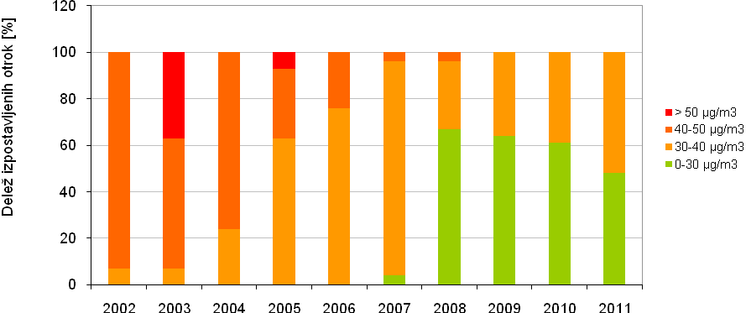

Slika 5: Izpostavljenost otrok (0-15 let) povišanim koncentracijam delcev PM₁₀ v zunanjem zraku v Sloveniji v obdobju 2002-2011 (po priporočilih Svetovne zdravstvene organizacije je priporočljiva letna vrednost za PM₁₀ 20 µg/m³, EU postavlja mejo 40 µg/m³)
Vir: Kazalci okolja, 2012 (http://kazalci.arso.gov.si))

V obdobju 2012-2013 je Slovenija naredila velik napredek na področju priprave načrtov za izboljšanje kakovosti zraka v mestih
Za zagotavljanje čistejšega zraka bo treba sprejeti vrsto ukrepov, povezanih v načrte za kakovost zraka. Tako bo treba postopno zamenjati zastarele kurilne naprave, zmanjšati izpuste z boljšo izolacijo stavb in povečati uporabo javnega prometa ter nemotorizirane oblike transporta. Za izvajanje večino teh ukrepov so potrebna finančna sredstva. S pravilno rabo kurilnih naprav, vključno z ustrezno pripravljenimi lesnimi gorivi pa lahko zmanjšamo obremenjevanje kakovosti zraka ob hkratnih prihrankih zaradi manjše porabe goriva. Prve načrte za kakovost zraka lahko pričakujemo v Zasavju (Hrastnik, Trbovlje, Zagorje ob Savi), Murski Soboti, Celju, Kranju, Novem Mestu ter Ljubljani in Mariboru. Znanje in izkušnje bomo poskušali prenesti tudi na druge občine.

Priprava celostnih prometnih strategij na nivoju občin lahko bistveno prispeva k izboljšanju kakovosti zraka v slovenskih mestih in občinah
Celostne prometne strategije za občine bi lahko pripomogle k izboljšanju zraka na lokalnem nivoju. Gre za nov pristop k načrtovanju lokalnega prometa, ki ga spodbujata EU in Ministrstvo za infrastrukturo in prostor in ki je bil že preizkušen v nekaterih slovenskih mestih (npr. Ljubljana, Ljutomer). V ospredju tega pristopa je celovito ukvarjanje s problematiko prometa, ki teži k doseganju kakovosti bivanja in trajnostnega razvoja družbe. Zaradi celovitosti obravnave ima velik potencial prispevanja k izboljšanju kakovosti zraka v slovenskih mestih in občinah. Evropa bo sredstva za pripravo celostnih prometnih strategij zagotovila iz programa Life+, sklop EU Urban Mobility Package.

